LËNDA: GJEOGRAFI
KLASA IX
PERIUDHA I
Tabela e specifikimeve (BLUEPRINT)

ORËT |  | Njohuritë dhe konceptet | Niveli i 2 |  | Niveli i 3 |  | Niveli i 4 |  | Pikët | %
 |  | Njohuritë dhe konceptet | Njohja, Të kuptuarit |  | Zbatimi, Analiza |  | Sinteza, Vlerësimi |  | Pikët | %
ORË | % | Njohuritë dhe konceptet | PYETJA | PIKË | PYETJA | PIKË | PYETJA | PIKË | Pikët | %
17 | 77% | Nëntematika 1.  Trevat shqiptare në Europë dhe rajon | 1 | 4 | 5 | 2 | 8 | 4 | 26 | 74.3%
17 | 77% | Nëntematika 1.  Trevat shqiptare në Europë dhe rajon | 2.a | 3 | 3.e | 1 |  |  | 26 | 74.3%
17 | 77% | Nëntematika 1.  Trevat shqiptare në Europë dhe rajon | 2.c | 3 | 2.b | 4 |  |  | 26 | 74.3%
17 | 77% | Nëntematika 1.  Trevat shqiptare në Europë dhe rajon | 3a.b | 2 | 7 | 3 |  |  | 26 | 74.3%
5 | 23% | Nëntematika 2.  Vështrim i përgjithshëm gjeografik i Republikës së Shqipërisë | 3cd | 2 | 4 | 2 |  |  | 9 | 26%
5 | 23% |  |  |  | 6 | 2 | 9 | 3 | 9 | 26%
22 | 100% | Pikët në përqindje sipas niveleve | 40% | 14 | 40% | 14 | 20% | 7 | 35 | 100%

4 | 5 | 6 | 7 | 8 | 9 | 10
< 25% | 25-39% | 40-51% | 52-63% | 64-76% | 77-89% | 90-100%
0-9 | 10 - 13 | 14-18 | 19 - 22 | 23 - 26 | 27 - 31 | 32 - 35

TEST

PERIUDHA I Emri: __________________________

1. Qarko përgjigjen e saktë: 4 pikë

- Kufiri lindor i trevave shqiptare të Maqedonisë së Veriut është:

a) Lumi Vardar b) Liqeni i Ohrit c) Malet e Sharrit

- Lloji i turizmit më i rëndësishëm për ekonominë e Kosovës:

a) Turizmi malor b) Turizmi lumor c) Turizmi liqenor d) Turizmi detar

- Trashëgimia arkeologjike në trevat shqiptare përfshihet në:

a) Trashëgiminë kulturore materiale b) Trashëgiminë kulturore shpirtërore c) Asnjëra

- Gjuha e folur përfshihet në:

a) Trashëgiminë kulturore shpirtërore b) Trashëgiminë kulturore materiale c) Asnjëra

2. Puno me hartën:
a) Vëzhgo hartën dhe përcakto territoret ku shtrihen trevat shqiptare në Ballkan. 3 pikë
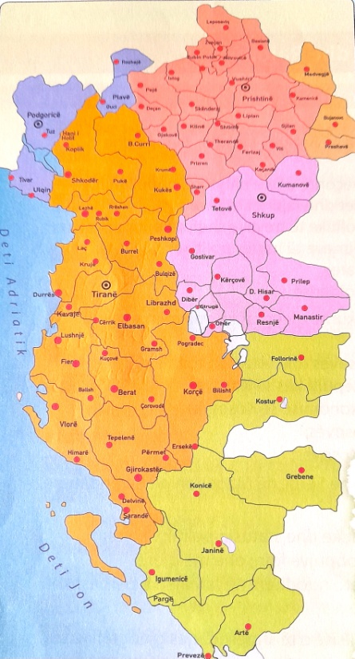
(Shtetet)
1.________________________2._______________________
3.________________________4._______________________
5.________________________6._______________________
b) Plotëso:
4 pikë
- Trevat shqiptare shtrihen në gjerësitë mesatare të ____________ ____________në JL të ___________________, në perëndim të _________________________ dhe kanë dalje të gjerë në ____________________dhe _________________ .

- Trevat shqiptare në Serbi përfaqësohen nga krahinat _____________, ______________________ dhe __________________________.
c) Evidento përmes shembujve rolin e pozitës gjeografike të trevave shqiptare në zhvillimin dhe bashkëpunimin rajonal. 3 pikë

3. Rretho: e vërtetë (V) ose e gabuar (G). 5 pikë

a. Kosova ka 28 njësi administrative që emërtohen komuna. V G
b. Krahina e Plavës dhe Gucisë është pjesë e trevave shqiptare në Malin e Zi. V G
c. Minerali i kromit gjendet në Mirditë. V G
d. Trualli shqiptar përbëhet nga struktura gjeologjike që quhen albanide. V G
e. 8% të popullsisë së Kosovës e përbëjnë pakicat etnike serbe, malazeze, turke etj. V G

4. Përshkruaj disa veçori kryesore që e karakterizojnë klimën e vendit tonë. 2 pikë

- -

- -

5. Lidh format e relievit me emërtimet përkatëse: 2 pikë

Fushë - - Dukagjin
Rrafsh - - Kopaonik
Mal - - Kosovë
Fushëgropë - - Llapi

6. Larmia e formave të relievit të Shqipërisë është e lidhur ngushtë me veprimin e faktorëve të brendshëm, ku ndër më kryesorët dallohen: 2 pikë

- -

- -

7. Përmend disa veçori të strukturës së popullsisë së Kosovës sipas grupmoshës, etnisë dhe probleme të marrëdhënieve ndëretnike sot. 3 pikë

8. Analizo faktorët kryesorë që kanë nxitur emigracionin e popullsisë në Kosovë: 4 pikë

9. Analizo faktorët që përcaktojnë larminë e peizazheve natyrore në vendin tonë. 3 pikë

4 | 5 | 6 | 7 | 8 | 9 | 10
< 25% | 25-39% | 40-51% | 52-63% | 64-76% | 77-89% | 90-100%
0-9 | 10 - 13 | 14-18 | 19 - 22 | 23 - 26 | 27 - 31 | 32 - 35

LËNDA: GJEOGRAFI
KLASA IX
PERIUDHA II
Tabela e specifikimeve (BLUEPRINT)
ORËT |  | Njohuritë dhe konceptet | Niveli i 2 |  | Niveli i 3 |  | Niveli i 4 |  | Pikët | %
 |  | Njohuritë dhe konceptet | Njohja, Të kuptuarit |  | Zbatimi, Analiza |  | Sinteza, Vlerësimi |  | Pikët | %
ORË | % | Njohuritë dhe konceptet | PYETJA | PIKË | PYETJA | PIKË | PYETJA | PIKË | Pikët | %
11 | 52% | Nëntematika 2. Vështrim i përgjithshëm gjeografik i Republikës së Shqipërisë | 1 | 4 | 5 | 2 | 11 | 4 | 19 | 54.3%
11 | 52% |  | 2 | 3 | 6 | 6 |  |  | 19 | 54.3%
10 | 48% | Nëntematika 2. Popullimi dhe ekonomia | 3 | 2 | 7 | 3 | 10 | 3 | 16 | 46%
10 | 48% | Nëntematika 2. Popullimi dhe ekonomia | 9 | 4 | 8 | 3 |  |  | 16 | 46%
10 | 48% | Nëntematika 2. Popullimi dhe ekonomia | 2 | 1 |  |  |  |  | 16 | 46%
21 | 100% | Pikët në përqindje sipas niveleve | 40% | 14 | 40% | 14 | 20% | 7 | 35 | 100%

4 | 5 | 6 | 7 | 8 | 9 | 10
< 25% | 25-39% | 40-51% | 52-63% | 64-76% | 77-89% | 90-100%
0-9 | 10 - 13 | 14-18 | 19 - 22 | 23 - 26 | 27 - 31 | 32 - 35

TEST

PERIUDHA II Emri: __________________________

1. Shpjego termat: 4 pikë

- Liqene karstik:
- Ujërat termo-minerale (termale):
- Zonë e mbrojtur:
- Bimë endemike:

2. Rretho: e vërtetë (V) ose e gabuar (G). 4 pikë

- Gjuha e folur bën pjesë në trashëgiminë shpirtërore. V G
- Në zonat fushore lumenjtë NUK shkaktojnë përmbytje. V G
- Lumenjtë në Shqipëri kanë rezerva të mëdha hidroenergjitike. V G
- Librazhdi nga shtrirja është qytet bregliqenor. V G

3. Trashëgimia kulturore materiale në Shqipëri përfaqësohet me trashëgimitë: 2 pikë

a. _______________________________ b.______________________________
c. _______________________________ d.________________________________ etj.

4. Lidh liqenet duke u bazuar tek origjina e tyre: 2 pikë

Liqeni i Prespës - - Artificial
Liqeni Dumresë - - Tektonik
Liqenet e Lurës - - Karstik
Liqeni i Fierzës - - Akullnajor

5. Përcakto disa nga faktorët e formimit të tokave: 2 pikë
A. ________________________________ B. _________________________________
C. ________________________________ D. _________________________________

6. Rendit disa nga veçoritë dhe të përbashkëtat ndërmjet deteve Adriatik e Jon: 6 pikë
Deti Adriatik (Veçoritë dalluese) | Veçoritë e përbashkëta | Deti Jon (Veçoritë dalluese)

7. Migrimi i brendshëm i popullsisë solli shumë pasoja negative e pozitive.
Përcakto disa nga këto pasoja: 3 pikë

- Pasoja pozitive:

- Pasoja negative:

8. Vëzhgo grafikun dhe përcakto shkaqet e rënies së numrit të popullsisë pas vitit ’90. 3 pikë
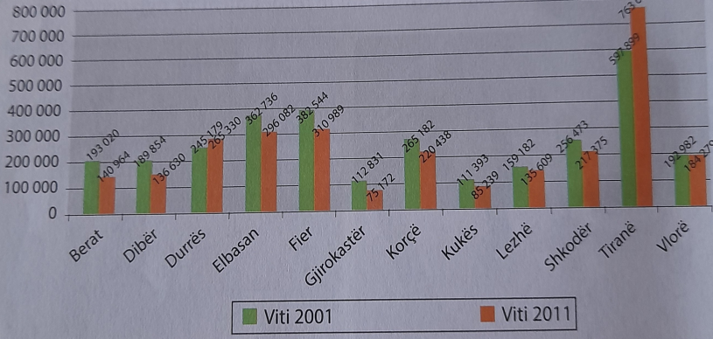

9. Rendit faktorët që kanë ndikuar në rënien e nivelit të lindshmërisë pas viteve ’90: 4 pikë
a.__________________________________ b.____________________________________
c.__________________________________ d.____________________________________

10. Krahaso veçoritë e zhvillimit ekonomik në Republikën e Shqipërisë në periudhën 1945 – 1990 me atë pas viteve 1990. Gjeni ndryshimet mes tyre. 3 pikë

Ekonomia në periudhën 1945-1990 | Ekonomia pas viteve 1990
1. | 1.
2. | 2.
3. | 3.

11. A mendon se potencialet natyrore të Shqipërisë e justifikojnë zhvillimin e saj?
Përshkruaji ato. 4 pikë

4 | 5 | 6 | 7 | 8 | 9 | 10
< 25% | 25-39% | 40-51% | 52-63% | 64-76% | 77-89% | 90-100%
0-9 | 10 - 13 | 14-18 | 19 - 22 | 23 - 26 | 27 - 31 | 32 - 35

LËNDA: GJEOGRAFI
KLASA IX
PERIUDHA III
Tabela e specifikimeve (BLUEPRINT)

ORËT |  |  | Njohuritë dhe konceptet | Niveli i 2 |  | Niveli i 3 |  | Niveli i 4 |  | Pikët | %
 |  |  | Njohuritë dhe konceptet | Njohja, Të kuptuarit |  | Zbatimi, Analiza |  | Sinteza, Vlerësimi |  | Pikët | %
ORË | % |  | Njohuritë dhe konceptet | PYETJA | PIKË | PYETJA | PIKË | PYETJA | PIKË | Pikët | %
10 |  | 59% | Nëntematika 2. Vështrim i përgjithshëm gjeografik i Republikës së Shqipërisë  -Rajoni Perëndimor dhe Veri-Verilindor | 1b,c | 2 | 4 | 4 | 6 | 4 | 20 | 57.1%
 |  | 59% |  | 3 | 2 | 5 | 3 |  |  | 20 | 57.1%
 |  | 59% |  | 2b.c | 2 | 7 | 1 |  |  | 20 | 57.1%
 |  | 59% |  | 7 | 2 |  |  |  |  | 20 | 57.1%
7 |  | 41% | Nëntematika 2. Vështrim i përgjithshëm gjeografik i Republikës së Shqipërisë  -Rajoni Juglindor dhe Jugor | 1a.d | 2 | 9 | 6 | 8 | 3 | 15 | 43%
 |  | 41% |  | 3 | 2 |  |  |  |  | 15 | 43%
 |  | 41% |  | 2a.d | 2 |  |  |  |  | 15 | 43%
17 |  | 100% | Pikët në përqindje sipas niveleve | 40% | 14 | 40% | 14 | 20% | 7 | 35 | 100%

4 | 5 | 6 | 7 | 8 | 9 | 10
< 25% | 25-39% | 40-51% | 52-63% | 64-76% | 77-89% | 90-100%
0-9 | 10 - 13 | 14-18 | 19 - 22 | 23 - 26 | 27 - 31 | 32 - 35

TEST

PERIUDHA III Emri: _________________________

1. Qarko alternativën e saktë: 4 pikë
Rajoni Juglindor lidhet me Greqinë nëpërmjet pikës kufitare të:
- Tushemishtit
- Kapshticës
- Kakavijës
Grumbulli më i madh kodrinor në Shqipëri shënohet në:
- Kodrat e Mallakastrës
- Kodrat e Kërrabës
- Kodrat e Ardenicës
Malësia Pukë – Mirditë dallohet për nxjerrjen e:
- Kromit
- Bakrit
- Hekurit
Bën pjesë në rajonin Jugor:
- Fushëgropa e Korçës
- Fushëgropa e Delvinës
- Fushëgropa e Përrenjasit

2. Rretho: e vërtetë (V) apo e gabuar (G). 4 pikë
- Mali i Thatë ndodhet në vargun perëndimor të Rajonit Juglindor. V G
- Lumi Kirit shërben si kufi ndarës për të ndarë Alpet Lindore me ato Perëndimore. V G
- Rajoni Verior – Verilindor është rajoni më i prapambetur ekonomikisht. V G
- Popullsia e Rajonit JL karakterizohet nga ritme të larta të shtimit të popullsisë. V G
3. Plotëso vendet bosh: 4 pikë
- Lugina e Drinit shtrihen nga ___________________________ në lindje, deri në ________________________________ në perëndim.
- Rajoni Juglindor zë pjesën JL të Shqipërisë dhe shtrihet nga __________________________ në veri deri në ______________________në jug.
- Malësia e Martaneshit, Çermenikës dhe Gollobordës shtrihen nga lugina ____________________ në veri deri në luginën e ______________________ në jug.
- Turizmi kulturor në Rajonin Jugor ka peshë të rëndësishme dhe përfaqësohet nga destinacionet e ________________________ dhe _________________________, si pjesë e Listës së Trashëgimisë Botërore.
4. Identifiko faktorët që përcaktojnë ndarjen rajonale të hapësirës së Republikës së Shqipërisë.
4 pikë
a.
b.
c.
d.

5. Shkruaj në tabelë emërtimet me numra në hartë, të pjesëve kryesore përbërëse të Rajonit Perëndimor, sipas numrit përkatës. 3 pikë
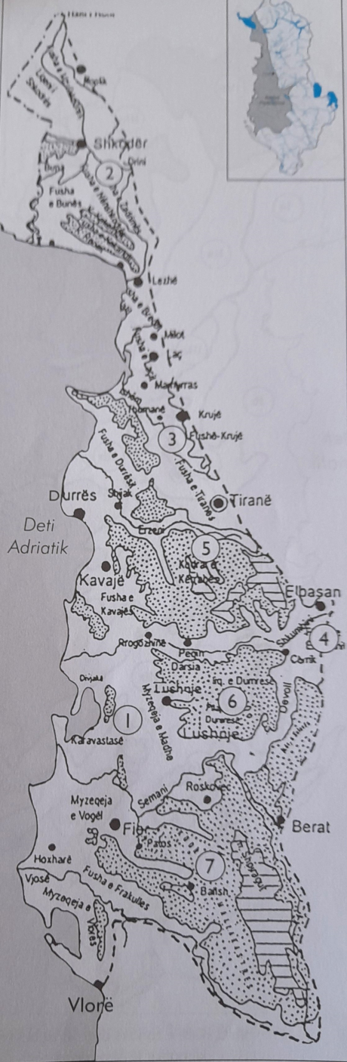
- ______________________________
- ______________________________
- Fusha ndërmjet Lezhës dhe Shkumbinit
- Fusha e Elbasanit dhe Cërrikut
- ______________________________
- ______________________________
- ______________________________
- ______________________________

6. Evidento dy pika të forta dhe 2 pika të dobëta të kushteve natyrore të Alpeve Shqiptare. Argumento përgjigjen. 4 pikë
a) Pika të forta:

b) Pika të dobëta:
c) Argumento:

7. A mendon se dega më e zhvilluar e ekonomisë në Rajonin Perëndimor është dhe duhet të jetë turizmi? Argumento përgjigjen. 3 pikë

8. Bëj një bilanc të faktorëve natyrorë dhe njerëzor që kanë përcaktuar prapambetjen relative që ka pasur dhe ka ende Rajoni Verior – Verilindor. 3 pikë

9. Me anën e diagramit të Venit, krahaso Rajonin Juglindor me atë Jugor, duke vënë në dukje ndryshimet dhe të përbashkëtat në kushtet e tyre natyrore. 6 pikë
Rajoni Juglindor
Rajoni Jugor
4 | 5 | 6 | 7 | 8 | 9 | 10
< 25% | 25-39% | 40-51% | 52-63% | 64-76% | 77-89% | 90-100%
0-9 | 10 - 13 | 14-18 | 19 - 22 | 23 - 26 | 27 - 31 | 32 - 35

Nr | Veçori | Të përbashkëta | Veçori
1
2
3

